

**Universidade Metodista de Angola**

**Faculdade de Engenharia**

**Curso de Engenharia Informática**

**Plataforma de Anúncio de Vagas de Emprego para a Internacional Seguros**

**Autores:**

António Ferraz Lopes

**Orientador:**

Professor MSc. Henriques Fernando

**Luanda, Maio/ 2021**

**António Ferraz Lopes**

**Plataforma de Anúncio de Vagas de Emprego para a Internacional Seguros**

Projecto de Pesquisa apresentado ao Curso de Engenharia Informática da Universidade Metodista de Angola como requisito para a conclusão da disciplina de Projecto Informático 2 e obtenção de título de Licenciado em Engenharia Informática, Orientado pelo Professor Mestre Henriques Fernando.

Banca Examinadora

Presidente:

_______________________

1º Vogal

_______________________

2º Vogal

_______________________

**Luanda, Maio/ 2021**

# **Epígrafe**

*“A imaginação é mais importante que a ciência, porque a ciência é limitada, ao passo que a imaginação abrange o mundo inteiro.”*

[*Albert Einstein*](https://www.pensador.com/autor/albert_einstein/)

# **Dedicatória**

*“Sem a direcção dada por Deus, a conclusão deste trabalho não seria possível. Por causa disso, dedico esta monografia a Ele. Com muita gratidão no coração.”*

*“Aos meus pais dedico esta pesquisa. Vossa presença, carinho, afecto, dedicação e cuidado que vocês me deram durante toda a minha existência para que esta jornada se tornasse tudo mais fácil. Gratidão eterna.”*

*“Com muita satisfação, dedico este trabalho de pesquisa aos amigos: Afonso Matumona, Eduvânia Andrade e Salomão Satuta. Pelo apoio e suporte que me deram durante todo o curso e pelas incontáveis horas de ajuda dedicadas nesta monografia.”*

*O meu muito obrigado pela força!*

# **Agradecimentos**

*Começo por agradecer a Deus por, ao longo deste processo complicado e desgastante, me ter feito ver o caminho, nos momentos em que pensei em desistir.*

*Não posso deixar de agradecer a esta universidade por ser um espaço que privilegia o conhecimento e onde todas as ideias são bem recebidas.*

*Deixo também um agradecimento especial aos meus professores, pois sem eles esta monografia não teria sido possível.*

*Aos meus pais, eu devo a vida e todas as oportunidades que nela tive e que espero um dia poder lhes retribuir.*

*Agradeço ainda aos meus amigos e familiares que ao longo desta etapa me encorajaram e me apoiaram, fazendo com que esta fosse uma das melhores fases da minha vida.*

*O meu muito obrigado pela força!*

# **Índice**

Epígrafe III

Dedicatória IV

Agradecimentos V

Índice VI

Índice de Figuras IX

Índice de Tabelas X

Lista de Siglas XI

Resumo XII

Abstract XIII

Capítulo 1 – Apresentação do Projecto 1

1.1. Introdução 1

1.2. Definição do Problema 2

1.3. Delimitação do Problema 3

1.4. Limitação do Problema 3

1.5. Justificativa 3

1.6. Objectivos 4

1.6.1. Objectivo Geral 4

1.6.2. Objectivos Específicos 4

1.7. Metodologia do Processo de Desenvolvimento 5

1.8. Organização do Projecto 6

Capítulo 2 – Estado da Arte 7

2.1. Sistema web para gerenciamento de oportunidade de emprego e currículo 7

2.2. Plataforma web com serviços de oportunidade de empregos 9

2.3. E-Recruitment – Recrutamento e selecção on-line (Estudo de caso Catho online) 11

2.4. Sistema em RBC para apoio a selecção de currículos 13

2.5. A tecnologia da internet para recrutar e seleccionar pessoal 14

Capítulo 3 – Plataforma de anúncio de vagas de emprego para internacional seguro 17

3.1. Descrição do Sistema 17

3.2. Regras de Negócio 19

3.3. Requisitos Funcionais 20

3.4. Requisitos Não Funcionais 21

3.5. Diagrama de Caso de Uso 22

3.5.1. Diagrama de Caso de Uso do Sistema 22

3.6. Descrição de Casos de Uso 23

3.6.1. JB-1 Registar Oportunidade. 23

3.6.2. JB-02 Consultar Oportunidade 24

3.7. Diagrama de Actividade 24

3.7.1. Diagrama de Actividade Registar Oportunidade. 24

3.7.2. Diagrama de Actividade Consultar Oportunidade. 25

3.8. Diagrama de Sequência 26

3.8.1. Registar Oportunidade. 26

3.8.2. Consulta Oportunidade. 27

3.9. Diagrama de Colaboração 28

3.9.1. Registar Oportunidade 28

3.10. Projecto do Sistema 28

3.10.1. Modelo de Dados. 29

3.10.2. Modelo de Físico. 30

3.10.3. Modelo de Classes 31

3.10.4. Arquitectura de Software 32

3.10.5. Arquitectura de Hardware 32

3.11. Aspectos de Implementação 33

Capítulo 4 – Considerações Finais 35

4.1. Conclusão 35

4.2. Trabalhos Futuros 36

4.3. Sugestões 36

Referências bibliográficas 37

Apêndice 38

# **Índice de Figuras**

Figura 3.1.1 Modelo Arquitectural do Sistema 18

Figura 3.5.1 Diagrama de Caso de Uso 23

Figura 3.7.1 Diagrama de Actividade Registrar vagas 25

Figura 3.7.2 Diagrama de Actividade Consultar vagas 26

Figura 3.8.1 Diagrama de sequência Registrar vagas 27

Figura 3.8.2 Diagrama de sequência consultar vagas 27

Figura 3.9.1 Diagrama de Colaboração Registrar vagas 28

Figura 3.10.1 Modelo de Dados 29

Figura 3.10.2 Modelo de Físico 30

Figura 3.10.3 Modelo classes 31

Figura 3.10.4 Arquitectura de Software 32

Figura 3.10.5 Arquitectura de Hardware 33

Figura 0.1 Tela para logar na aplicação web 38

Figura 0.2 - Tela de cadastro de uma oportunidade de emprego 38

Figura 0.3 - Tela para listagem das oportunidades (vagas) 39

Figura 0.4 - Detalhes da oportunidade (Vagas) 39

Figura 0.5 - Currículo do candidato 40

# **Índice de Tabelas**

Tabela 3.2.1 Regras de negócios 19

Tabela 3.3.1 Requisitos Funcionais. 20

Tabela 3.4.1 Requisitos não Funcionais 22

Tabela 3.6.1 Descrição de caso de uso registrar vagas 23

Tabela 3.6.2 Descrição de Caso de Uso Candidatar a Vaga 24

# **Lista de Abreviaturas**

|  |  |
| --- | --- |
| DER | Diagrama de Entidade e Relacionamento |
| CSS | *CascadingStyleSheet* |
| HTML | *HyperText Markup Language* |
| HTTP | *HyperTextTransferProtocol* |
| MER | Modelo Entidade Relacionamento |
| RF | Requisito Funcional |
| RNF | Requisito Não Funcional |
| SGBD | Sistema de Gestão de Base de Dados |
| SQL | *StructuredQueryLanguage* |
| PAVEIS | Plataforma de Anúncio de Vagas de Emprego para a Internacional Seguro |

# **Resumo**

A tecnologia proporciona o acesso às ferramentas para os mais diversos segmentos. Nesse sentido as empresas têm feito o uso crescente das mesmas que auxiliam no recebimento de currículo digital, selecção de candidato e na divulgação de oportunidades de emprego. Em função das dificuldade das empresas em disseminar as informações devido ao facto do método de comunicação ser assíncrono, fazendo com que o candidato possa passar dias sem acesso, resultando que a informação perca sua importância pelo atraso na resposta propõe-se o desenvolvimento de um sistema nas plataformas Web e Mobile, com objectivo de agilizar a difusão das informações para as nas diversas empresas e sectores a nível nacional de modo a mitigar a problemática existente da divulgação de oportunidades e selecção de candidatos. Para tal, inicialmente foram realizadas visitas em diversas empresas, de modo a se ter um conhecimento dos métodos utilizados nestes processos de recrutamento e selecção a fim de fornecer bases para a elaboração do sistema. Para a concepção do projecto foi adoptado o Modelo Cascata (ou Clássico) como Metodologia de Desenvolvimento de Software, o mesmo foi desenvolvido nas linguagens JavaScript, utilizando a biblioteca ReactJs para Web, React Native para Mobile, e Node Js para os serviços, também foram utilizados o IDE Visual StudioCode, banco de dados SQL. Para tal, foi testado o sistema com sucesso e foi elaborado documentação do sistema, que contem os requisitos e modelagens.

Palavras-chave: Aplicativo móvel, Android, Sistema web, Currículo.

# **Abstract**

The technology provides access to the tools for the most diverse segments. In this sense, companies have made increasing use of them that help in receiving digital curriculum, candidate selection and dissemination of job opportunities. Due to the difficulties of companies in disseminating the information due to the fact that the communication method is asynchronous, making the candidate can spend days without access, resulting in the information losing its importance due to the delay in the response, it is proposed the development of a system on the Web and Mobile platforms, with the aim of speeding up the dissemination of information to those in the various companies and sectors at national level in order to mitigate the existing problem of dissemination of opportunities and selection of candidates. To this end, visits were initially made in several companies, in order to have an knowledge of the methods used in these recruitment and selection processes in order to provide bases for the elaboration of the system. For the design of the project was adopted the Cascade Model (or Classic) as Software Development Methodology, it was developed in JavaScript languages, using the ReactJs for Web library, React Native for Mobile, and Node Js for the services, also used the IDE Visual StudioCode, SQL database. To this end, the system was successfully tested and system documentation was prepared, which contains the requirements and modeling.

Keywords: Mobile app, Android, Web system, Resume.

# **Capítulo 1 – Apresentação do Projecto**

Este capítulo apresenta o enquadramento do projecto com base o problema a solucionar, os objectivos gerais e específicos, as metodologias utilizadas para a realização das actividades do projecto e os aspectos estruturais do documento.

# **Introdução**

É do nosso conhecimento que, muitas empresas ainda utilizam métodos tradicionais para a divulgação de suas oportunidades de emprego, tais como anúncio em panfleto, jornal, rádio e televisão. Da mesma forma, é, ainda, relativamente comum que a entrega de currículo também advenha de maneira convencional, por meio de documento impresso. Com o advento das tecnologias digitais, é possível que empresas e candidatos ao emprego compartilhem suas vagas e currículos utilizando recursos como o e-mail, o que permite um menor custo na divulgação, assim como uma maior rapidez entre a demanda e o seu suprimento. Em contrapartida, o e-mail pode limitar o público alvo, porque é necessário estar cadastrado ou que a empresa que está divulgando a vaga tenha conhecimento do endereço de e-mail dos candidatos. Destaca-se, ainda, como ponto negativo que o e-mail é um método de comunicação assíncrono, ou seja, o destinatário pode passar vários dias sem acossá-lo, fazendo com que a informação possa perder a sua importância pelo atraso na resposta. Vale destacar que há existência de diversas empresas que carecem de sistemas de selecção de profissionais e divulgação de oportunidades de emprego, com o objectivo de facilitar a disseminação de informações referentes, assim como a divulgação de currículos. Com isso, propõe-se a criação de um software na plataforma web para gestão e selecção de pessoais profissionais nas mais diversas áreas e envio de currículo com interacção por meio de uma aplicação na plataforma mobile, de modo que as pessoas consigam aceder e enviar dados utilizando páginas da internet ou dispositivos móveis, e agilizar a difusão das informações, assim como a rapidez das respostas.

Este projecto tem a finalidade de desenvolver um sistema de gestão e selecção de candidatos, e permitindo a automatização de processo de controlo e gerenciamento de todos os candidatos e vagas de empregos.

# **Definição do Problema**

Actualmente em muitas organizações nacionais, não contam com um sistema informatizado para auxiliar nas actividades de recrutamento e selecção de candidatos. Ainda nos dias que ocorrem, essas actividades são feitas em um processo que envolve o anúncio nos jornais ou em qualquer outro meio, após a inscrição dos candidatos que se deslocam a empresa, são recrutados e seleccionados. Esses processos auxiliam, mas despende muitos recursos (tempo, dinheiro, homens, custos de anúncios, etc.…) e uma baixa eficiência para o trabalho dos funcionários.

Muitas empresas nacionais no seu departamento de recursos humanos carecem de sistemas apropriados para a gestão eficiente associados aos processos de recrutamento e selecção de pessoal profissional fazendo com que haja um acumulado de documentos físicos que exigem muito tempo para serem analisados e na sua maioria das vezes com currículos que não se adequam a vaga ou oportunidade disponibilizada.

Por outra, a facilidade de uma triagem rápida, organização e gestão das informações condiciona a avaliação rápida dos profissionais e dos candidatos para a vaga disponibilizada fazendo com que haja um desperdício enorme de tempo e falta de controlo das empresas na selecção do candidato adequado a vaga disponibilizada.

A dificuldade de se encontrar novos talentos em processos der recrutamento e dar seguimento de modo eficiente em seus processos é condicionada em função dos métodos, processos e procedimentos utilizados actualmente na maioria das empresas.

A mitigação do nepotismo em processos de recrutamento e selecção de candidatos nas empresas devido a falta de estruturas eficientes de gestão e controlo nestes processos condiciona o crescimento de empresas e oportunidades mais justas para todos os profissionais das referidas áreas.

A ausência de feedbacks atempados das empresas aos candidatos em detrimento das aplicações feitas nas vagas apresentadas através das diversas vias de divulgação das candidaturas influencia na desvalorização das informações e desvalorização das empresas bem com a perca de tempo e outros danos a muitos profissionais.

# **Delimitação do Problema**

O foco deste projecto está no desenvolvimento de um sistema que auxiliará na busca de oportunidade de emprego e na selecção de profissionais, a fim de melhorar a dinâmica na empresa Internacional Seguros.

O sistema vai contar com as funções principais, a gestão de candidatos, sendo que esse processo será feita em qualquer lugar, usando um dispositivo móvel para os candidatos; gestão da empresa e as suas oportunidades de empregos a partir de um computador ou acessando via navegador sendo simplesmente as empresas a terem essa função do sistema; A selecção de candidatos que com o potencial requerido pela empresa que disponibilizou a vaga; gerar um relatório analítico das oportunidades, tendo em conta quantos candidatos foram aceites, quantos foram rejeitados.

# **Limitação do Problema**

Nessa fase inicial, algumas funções do sistema não serão implementadas tais como:

* O sistema não proverá a gestão nos relatórios das candidaturas;
* O sistema não vai prover a gestão dos funcionários na aplicação;
* O sistema não terá comunicação com o ministério das telecomunicações;
* O sistema não terá a função de headhunter, que responsável para “caçar” pessoas ideais dentro de uma vasta rede de contacto.

# **Justificativa**

As tecnologias de informação representam actualmente um elemento preponderante para a gestão de uma empresa. Das operações à contabilidade, da logística aos recursos humanos, em todas as áreas encontramos a presença, maior ou menor, de equipamentos e soluções informáticos. Os sistemas de informação representam para a empresa não só considerável investimento, como um processo sociotécnico que vai influenciar toda a sua infra-estrutura.

Actualmente a procura de emprego vem crescendo em Angola em decorrência da situação económica do país.

Muitas vezes um determinado profissional está disponível para uma vaga e empresas com oportunidades em diversos sectores, entretanto, existe a falta de comunicação entre eles. Contudo, com as deficiências do modelo actual de divulgação de oportunidades de emprego alinhado com a disseminação do acesso à Internet, seja por computadores ou smartphones, é possível criar uma ferramenta online que permite com que as empresas e os candidatos possam receber e enviar currículos e oportunidades de emprego, respectivamente. Com base neste contexto, esse trabalho visa desenvolver um aplicativo cuja finalidade é facilitar a divulgação e a procura de oportunidades de emprego, a elaboração e a avaliação de currículos. Para isso, o trabalho contará com a ajuda de tecnologias móveis e web e a comunicação entre ambas para acelerar o processo de resposta, tanto para o empregador quanto para quem procura emprego. Desse modo, as empresas poderão disponibilizar suas oportunidades de emprego e avaliar currículos, e os candidatos poderão elaborar seus currículos pelo aplicativo e receber oportunidades de empregos em seus smartphones.

# **Objectivos**

O objectivo geral se refere à finalidade principal de realização deste trabalho. Os objectivos específicos complementam o objectivo geral.

## Objectivo Geral

Desenvolver de um sistema nas plataformas Web e Mobile, com objectivo de agilizar a difusão das informações para a empresa Internacional Seguros no que concerne ao processo de gestão de recrutamento e selecção de pessoal profissional.

## Objectivos Específicos

Dentre os objectivos específicos do trabalho, destacam-se:

* Criar um subsistema para o registo de oportunidade: Subsistema que faça a gestão e controlo das vagas de empregos;
* Criar um subsistema de registo de candidato: Subsistema que permite o controlo e gestão dos candidatos bem como o seu currículo;
* Criar um subsistema de selecção manual de candidatos: Subsistema que faça o controlo da selecção manual dos candidatos;

# **Metodologia do Processo de Desenvolvimento**

O processo de Desenvolvimento está estruturado nas fases apresentadas a seguir:

O Modelo Cascata tem as seguintes fases:

* Planeamento: Preparar o plano de desenvolvimento do sistema com base nas conversas com usuário. Ter uma visão global do sistema, incluindo hardware e as pessoas envolvidas;
* Análise de Requisitos: Nesta fase, foram recolhidos os dados utilizando o método de entrevistas as empresas, pesquisas na internet que possibilitaram a definição dos objectivos do sistema, bem como os requisitos necessários para a modelagem do sistema;
* Projecto: Nesta fase, os requisitos foram transformados em estruturas de suporte à implementação, utilizou-se para o efeito a ferramentas ideias na criação de diagramas. Para a modelagem do sistema utilizou-se as ferramentas Visio e Star UML e a ferramenta Software Ideas Modeller, pelo facto de oferecer um bom design dos diagramas e a grelha que permite alinhar correctamente a posição de cada relacionamento;
* Codificação: Nesta fase, foi codificado todos os aspectos abstraídos dos modelos. A interface gráfica do sistema foi criada usando ReactJs para aplicação Web, e React Native para aplicação Mobile. A regra de negócio do sistema foi codificada em Node Js usando a ferramenta Visual Studio Code. A base de dados foi codificada na linguagem SQL, usando o SGBD Microsoft SQL Server a partir do Microsoft Managment Studio. o código escrito no Visual Studio Code;
* Teste e Integração: Nesta fase, foram realizados vários testes (de caixa preta e de caixa branca) no sistema, sobretudo nos seus principais módulos; esses testes auxiliaram na identificação das falhas do sistema que foram corrigidos na manutenção;

# **Organização do Projecto**

A proposta do projecto está estruturada em 5 partes fundamentais, descritos a seguir:

* No capítulo 1 é feita uma introdução do projecto, neste capítulo estão as informações iniciais do projecto. É caracterizado o problema, a justificativa, os objectivos gerais e específicos e a Metodologia;
* No capítulo 2 é feito estado da arte. Neste capítulo constam pesquisas feitas analisando projectos semelhantes ao projecto desenvolvido, análise das características desses projectos;
* No capítulo 3 é feita a apresentação do sistema, este capítulo contém artefactos (diagramas) que foram gerados consoantes as informações obtidas do levantamento de requisites, ou seja, uma transformação dessas informações em diagramas para uma estrutura arquitectónica e sequencial do sistema. É apresentada a implementação do protótipo, mostrando como foi implementado o protótipo do sistema, ferramentas utilizadas nesse processo e conceitos relacionados aos princípios de desenvolvimento Web e Mobile;
* No capítulo 4 são apresentadas as conclusões, sugestões, anexos e significativamente extraídas algumas linhas de orientação para trabalhos futuros.

# **Capítulo 2 – Estado da Arte**

O estado da Arte é considerado uma das partes mais importantes de um trabalho académico, nele são colectados e aprofundados conhecimentos sobre temas de produções académicas em diversos assuntos. Esta é a etapa onde são efectuados estudos em projectos similares para avaliar o nível do projecto que se está a desenvolver avaliando aspectos técnicos e não só a fim de surtirem melhorias no seu desenvolvimento tendo em conta o que já existe no mercado.

# **Sistema web para gerenciamento de oportunidade de emprego e currículo**

O sistema foi implementado com o objectivo de facilitar a disseminação de oportunidades de emprego e a divulgação de currículos, é um aplicativo desenvolvido, na plataforma Web que visa agilizar a difusão das informações, assim como a rapidez nas respostas. O sistema se divide em duas partes. Uma é a parte web na qual os empregadores cadastram suas oportunidades de emprego na plataforma. A outra parte é a aplicação para dispositivos móveis, nela os candidatos visualizam, por meio de smartphones, as oportunidades de emprego que estarão cadastradas na plataforma web. O sistema web faz a gestão de processos que envolvem da disponibilidade de oportunidades de emprego até a escolha do candidato pelo seu currículo, não gerando nenhum documento físico para contratação. A empresa terá a possibilidade de criar uma lista de candidatos com mais afinidade para a oportunidade de emprego que está sendo ofertada. O sistema possibilitará à empresa avisar os candidatos pelo celular para que enviem seus currículos ou convida-los para realizar entrevista. Já a aplicação para dispositivo móvel terá interacção com o sistema web recebendo todos os avisos ao candidato. A aplicação móvel disponibilizará ao candidato a opção de procurar oportunidades de empregos por empresas ou por área profissional, também oferecendo ao candidato a possibilidade de criar um currículo para enviar para as empresas (RODRIGO SOLANO MARQUES, 2017).

O processo de desenvolvimento foi estruturado em (4) fases fundamentais, que podem ser descritas por:

* Levantamento De Requisitos: O levantamento de requisitos foi realizado a partir de reuniões com o professor orientador e com base no entendimento das regras de negócio e necessidades dos usuários que utilizam esse tipo de aplicação. Os requisitos foram organizados em funcionais e não funcionais;
* Análise e Projecto – Com base nos requisitos definidos, foram elaborados os diagramas de casos de uso do sistema. Ao gerar os casos de uso foi possível obter as informações essenciais para que fossem gerados o diagrama de entidade e relacionamento e o diagrama de classes.
* Implementação – A implementação iniciou pelos cadastros mais básicos do sistema e na sequência, os requisitos que possibilitavam realizar a estruturação do projecto.
* Testes – Os testes foram informais e gerais, testes unitários realizados pelo autor sem um plano definido. Durante o desenvolvimento, o código fonte foi constantemente testado para identificar erros de programação e analisar a comunicação com a base de dados e o aplicativo.

O sistema foi estruturado em quatro módulos apresentados a seguir:

* Módulo administrador: Este módulo recebe toda informação dos outros módulos que por sua vez trocam informações entre si.
* Módulo de gestão de Candidatos: Modulo que permite gerir os Candidatos. Este módulo é destinado aos funcionários e aos administradores do sistema, cada um deles tem acesso às actividades conforme a sua hierarquia e nível de acesso no sistema para registar, alterar, consultar e excluir a informações de um cliente.
* Módulo de gestão de vagas de emprego: Modulo que permite o gerenciamento das vagas dispostas no sistema.
* Módulo de gestão de empregador: Modulo que permite o gerenciamento dos empregadores na plataforma.

Como sugestão para trabalhos futuros, ressalta-se a possibilidade de aprimorar o aplicativo com as ferramentas e as tecnologias que a empresa Google disponibiliza, entre elas destaca-se o Firebase e a API Google Maps.

# **Plataforma web com serviços de oportunidade de empregos**

O presente trabalho visa relatar o processo de desenvolvimento de um sistema web de gerenciamento (site) de recrutamento e selecção de candidatos que tem como objectivo solucionar necessidades no processo de gerenciamento de recrutamento e selecção de candidatos, do lado do empregador, e na candidatura das vagas, do lado do candidato. Este sistema conta com um processo de cadastro de currículos de pessoas em sua plataforma ou envio de um currículo, assim as empresas podem pesquisar pelo site os perfis de profissionais com melhor perfil para as oportunidades de empregos que elas estão ofertando. O candidato se cadastra na plataforma, faz o upload do seu currículo atualizado e põe em que tipo de vaga o candidato está interessado e com ajuda de um sistema inteligente que a plataforma oferece, sempre que é cadastrado uma nova vaga de emprego e se essa vaga for do tipo do candidato, o candidato é notificado que existe uma nova vaga na empresa que disponibilizou essa vaga. Registro das empresas que poderão disponibilizar as vagas e visualização de todas as oportunidades existente na plataforma, o registro das empresas funciona da seguinte maneira: O empregador cria a empresa e põe se atua em que área e uma vez criada a empresa, todos candidatos que estão relacionado a área que essa empresa atua serão notificado que uma empresa que atua na área foi criada e poderá criar as vagas de empregos e outros recursos solicitados (JOÃO EVANGELISTA HUVI, 2017).

O processo de desenvolvimento foi estruturado em (4) fases fundamentais, que podem ser descritas por:

* Levantamento – dos casos de uso: levantou-se os casos de uso possíveis com base na utilização de aplicativos semelhantes, gigantes do mercado em grandes cidades. Através dos casos de uso foi possível fazer o levantamento inicial dos requisitos necessários para implementação do software;
* Análise de requisitos os requisitos iniciais encontrados foram refinados, e, simultaneamente, foi-se desenhando as regras de negócio do software. Após o refinamento dos requisitos e da definição das regras de negócio, procurou-se reduzir ambiguidades e contradições dos requisitos, tornando o projecto do software completo.
* Desenvolvimento do Product Backlog – pode-se iniciar a terceira etapa e com isso definiu-se uma lista, chamada Product Backlog, de funcionalidades que deverão ser implementadas no software, ordenadas por prioridades definidas pelo desenvolvedor
* Implementação – todas as funcionalidades foram implementadas seguindo o ritmo de projecto da metodologia Scrum, através de sprints, que são intervalos de tempo em que se implementam algumas das funcionalidades descritas no ProductBacklog. Todas as sprints foram registradas em Sprints Backlogs.
* Testes – ocorreu diversas vezes simultaneamente ao processo de codificação. Cada funcionalidade implementada era testada após o seu desenvolvimento, e, quando possível, era testada também a integração da funcionalidade com o restante do sistema.
* Documentação – tratou de descrever todo o processo de desenvolvimento da ferramenta, desde o levantamento dos casos de uso até a etapa de testes.

Módulo de gestão de vagas: Neste módulo é gerenciado todas as vagas da plataforma, desde a criação até a remoção da mesma.

Módulo de gestão candidato: Módulo responsável para gerir todos candidatos desde a criação, edição, remoção, upload dos currículos até a solicitação da entrevista, permitindo com que a informação dos candidatos esteja guardada.

Módulo de gestão de empresa: Módulo responsável na gestão de todas as empresas cadastradas na plataforma de modo com que as informações das suas vagas e candidatura a gerenciar.

Como sugestão para trabalho futuros, ressalta-se a possibilidade de aprimorar o aplicativo com a inteligência artificial.

# **E-Recruitment – Recrutamento e selecção on-line (Estudo de caso Catho online)**

Uma organização que busca a excelência nos processos de todas as suas áreas organizacionais deve estar apta e atenta às mudanças que o mercado exige. A informatização dos sectores, em especial de Recursos Humanos, vem se tornando principal ferramenta estratégica na economia de custo, tempo e mão-de-obra. A razão desse estudo monográfico é abordar a importância da inclusão da tecnologia no sector de RH, mostrando os benefícios que o E-Recruitment tem a oferecer. A expansão dessa nova tendência de recrutamento foi determinante para a escolha do tema, por ser vantajoso tanto para a empresa quanto para o candidato. Esse sistema tem como objectivo desenvolver uma aplicação para analisar a efectividade do processo de Recrutamento e Selecção via Internet. De modo suprir as limitações existentes como: Custo elevado das actividades de RH b) Dificuldade na busca de novos talentos no tempo certo c) Base de dados difíceis de ser actualizada d) Dispersão do andamento do processo e) Desordem de currículos f) Dificuldade de comunicação com o candidato. E contando com a mais importantes funções: Gestão de candidatos, o sistema gere desde o cadastro do candidato até o momento que é aceite, permitindo então as trocas de informações entre o candidato e empregador, informações essas como: currículos, envio de bilhete de identificações como outros documentos. Gestão de vagas, o empregador cria uma nova vaga de emprego e os candidatos com os perfis desejados lhe são notificados que a empresa X está a precisar de um profissional e os candidatos poderão se candidatar a vaga. Captura de Currículos é um subsistema que possibilita o envio de currículos (fisíco) no sistema, agentes de Recrutamento electrónico/ softwares de avaliação de currículo esse subsistema busca os candidatos a partir da consulta aos currículos na Web e faz uma avaliação e se for um candidato adequado faz a solicitações de documentos necessário juntamente com a avaliação de qualificações sendo um Subsistema capazes de determinar se o candidato possui as características pertinentes ao cargo, automação do processo de captação e selecção, Orientação da selecção para competências e performance, Avaliação dos resultados (ALINE MORAES GODINHO, 2008).

O processo de desenvolvimento foi estruturado em (7) fases fundamentais, que podem ser descritas por:

* Levantamento de requisitos do sistema: a princípio será realizado o levantamento dos requisitos funcionais que o sistema deve conter.
* Estudo e definição das tecnologias a serem utilizadas: estudo das linguagens que serão aplicadas, bem como frameworks, definição do banco de dados e ferramentas que serão utilizadas para o desenvolvimento;
* Projecto e prototipagem do sistema: realizar o projecto do sistema web por meio do desenvolvimento de artefactos que representem as telas do sistema. Para isto, será feita a prototipagem das telas através do software Balsamiq, a arquitectura por meio de um editor de desenho e modelagem do banco de dados através da ferramenta MySQL-WorkBench;
* Desenvolvimento e testes do sistema: após a realização da fase de análise por meio do levantamento de requisitos baseado nas estórias e projecto com a criação dos artefactos, se dará início à fase de implementação e testes do sistema. O desenvolvimento será realizado em sprints, considerando a prioridade dada pelo cliente a cada uma das estórias. Os testes ocorrerão constantemente;
* Validação dos requisitos implementados: os requisitos levantados e descritos em forma de estórias serão implementados e validados com o usuário ao final de cada sprint. A validação ocorrerá por meio dos critérios de aceitação descritos juntos com cada estória. Nesta reunião de entrega parcial de um conjunto de funcionalidades, novos requisitos poderão ser levantados.
* Implantação e treinamento dos usuários: após a conclusão do último sprint, o sistema será implantado na clínica e será aplicado o treinamento necessário para a utilização do mesmo. Na ocorrência de qualquer falha ou dificuldade, este é o momento apropriado para saná-los;
* Análise dos resultados obtidos: analisar os resultados obtidos com o desenvolvimento do sistema, e verificar se ele cumpriu com a sua finalidade.
* O sistema desenvolvido está subdividido em (3) módulos principais, que podem ser descritos:
* Módulo de Candidatos: é o módulo responsável pela gestão completa dos candidatos, que inclui as funções de cadastro, edição, visualização e exclusão;
* Módulo de avaliação de qualidade: Subsistema capazes de determinar se o candidato possui as características pertinentes ao cargo),
* Módulo de empregador: é o módulo responsável pela gestão completa do um empregador, que inclui as funções de cadastro, edição, visualização e exclusão;
* Módulo de Captura de Currículos: subsistema que possibilita o envio de currículos no sistema;
* Módulo de Candidatura: é o módulo responsável pela geração e subscrição de uma determinada candidatura;

Como sugestão para trabalho futuros, criar um subsistema para a triagem automática dos candidatos.

# **Sistema em RBC para apoio a selecção de currículos**

Apresenta um sistema web para cadastro de currículos e vagas, utilizando a inteligência artificial e aplicando a técnica de RBC para busca e triagem de currículos e gerenciamento de selecção de currículos, o qual tem finalidade o desenvolvimento de um sistema utilizando raciocínio baseado em casos para apoiar profissionais de RH da área de selecção de profissionais, na busca por candidatos aptos a ocupar vagas no perfil especificado e agilizar o processo de recrutamento e selecção, tendo em conta o cadastro de candidatos, cadastro das empresas que vão disponibilizar as vagas (DIANA MORANDI, 2010).

Estabeleceu também em diminuir os custos (tempo, dinheiro, homens) e melhorar as condições de interacção entre o empregador e o candidato, produzindo assim um sistema capaz de atender os requisitos, sem ter a necessidade de ficar capacitando por muito tempo os colaboradores, já que foi um sistema de fácil compreensão.

O processo de desenvolvimento foi estruturado em (4) fases fundamentais, que podem ser descritas por:

* Identificação dos Requisitos funcionais e não funcionais: são dos requisitos previstos para o sistema e sua rastreabilidade;
* Construção dos diagramas de casos de uso e MER: foi utilizada a Linguagem Unificada de Modelagem – UML, com a ferramenta Sparx Systems Enterprise Architect. Para elaboração do modelo de entidade relacionamento (ER) foi utilizado a ferramenta da fabFORCE, DBDesigner 4;
* Especificação do banco de dados: No armazenamento dos dados do sistema desenvolvido utilizou-se o banco de dados MySql 4.1 juntamente com as ferramentas MySql Administrator e Query Browser ambas da própria MySql.
* Implementação do sistema e apresentação das funcionalidades.

O sistema desenvolvido está subdividido em (5) módulos principais, que podem ser descritos:

* Módulo Administrador: compreende funções de administração do sistema, como cadastro de empregador, candidatos, e o acesso a relatórios
* Módulo Candidato: módulo responsável para a gestão de candidatos;
* Módulo de Relatórios: incorpora as funções geração de relatórios.
* Módulo empregador: módulo responsável a gerenciar os empregadores, contando com criar vagas, ver currículo de um candidato.
* Módulo procura de vagas: módulo responsável pela a procura eficiente de vagas de emprego.

Como sugestão para trabalho futuros, ressalta-se a automatizações de busca por cidade e bairros no sistema, deixando mais criterioso a classificação do atributo residência.

# **A tecnologia da internet para recrutar e seleccionar pessoal**

O desenvolvimento tecnológico colocou a Internet como uma das principais ferramentas para auxiliar os processos de Recrutamento e Selecção de pessoal em toda a parte do mundo. Com a sua implementação no mercado, desencadeou grandes mudanças na forma de contratar novos profissionais para compor o quadro de funcionário, já definido pela empresa em seu planeamento de Recursos Humanos.

De tempos em tempos tornou-se notável o papel preponderante dos funcionários ou colaboradores das empresas visto que, o mesmo agrega valores que com a sua ausência para o exercício de uma determinada função tornou-se um factor que influencia directamente para o declínio da empresa.

A internet venho proporcionar meios para apresentação das oportunidades de emprego em qualquer parte do mundo tendo os candidatos um acesso rápido e a um tempo record de divulgação de informação, isto é, tornando-a mais atractiva para os candidatos.

As mudanças de mercado trouxeram as necessidades de eficácia, eficiência e rapidez para resolver qualquer situação e não perder posicionamento no mercado. Para manter-se, a empresa precisa de funcionário que se adeqúem ao perfil, cultura e objectivos da empresa. A internet facilita a busca por funcionários em área geográfica mais ampla, rompendo o limite de distância por meio dos recursos on-line.

Tendo então diversas funções como Recrutamento e Selecção que obedecerá a padrões mais técnicos, onde a escolha do candidato deverá recair principalmente com bases nos factores de competências e habilidades requeridas pelo cargo, assim como a escolaridade desejada e sua formação específica ou não, conforme for o caso. Aplicação da Triagem que é um subsistema que faz a triagem (considerada como uma selecção primária) que serve para eliminar o excesso de candidatos a serem enviados para o Processo Selectivo no sistema. Envio de currículo, o candidato poderá enviar currículo a uma vaga na qual ele queira ingressar (ANSELMA FRANCISCA DE SOUZA, 2005).

O processo de desenvolvimento foi estruturado em (5) etapas fundamentais, que podem ser descritas por:

* Primeira etapa selecciona-se o candidato utilizando ferramentas que facilitam inscrever-se para trabalhos específicos. Esta etapa foi a que apresentou maior interferência da tecnologia. Os currículos já são padronizados às informações que o empregador julgar necessário, assim somente as informações mais importantes serão consideradas. Pode não haver contacto pessoal, as pessoas transmitem e recebem informações.
* Na segunda etapa passa a ser eliminatória para os que não apresentam os requisitos mínimos para exercer a função. Esta etapa foi automatizada, os programas excluem os que não possuem as qualificações especificadas. Mas nessa exclusão podem estar inclusos profissionais que poderiam exercer a função muita bem, desde que seja treinado para atender melhor as necessidades da empresa. A eliminação dos candidatos sem o requisito mínimo ao cargo, diminui o tempo gasto com candidatos que não são os profissionais procurados.
* Na terceira etapa a avaliação preliminar em conhecimentos habilidade para exercer o cargo, apesar da tecnologia permitir que a avaliação seja feita de outras formas, a maioria ainda é feita face a face. O contracto humano exerce grande influência na contratação. É por meio dele que as pessoas conversam e obtêm-se maiores informações. A entrevista esclarece informações que podem parecer obscuras.
* Na quarta etapa a avaliação mais profunda: Seleccionar os candidatos que demostram alto potencial para se desempenharem com sucesso no trabalho.
* Na quinta etapa verificação: Investigar a veracidade das referências e informações fornecidas pelos candidatos no decorre do processo selectivo;

O sistema desenvolvido está subdividido em (5) módulos principais, que podem ser descritos:

* Módulo de anúncios de vagas: módulo que trata dos anúncios de vagas para que o anúncio chegue ao publico alvo.
* Módulo de processo de selecção de candidato: O processo de selecção filtra os candidatos qualificados para o cargo, de forma que os candidatos menos qualificados vão sendo excluídos do processo. Assim pode-se estabelecer relação entre o que a empresa necessita e as qualidades que o candidato pode oferecer;
* Módulo de Relatórios: incorpora as funções geração de relatórios.
* Módulo de triagem: que serve para eliminar o excesso de candidatos a serem enviados para o Processo Selectivo no sistema
* Módulo empregador: módulo responsável a gerenciar os empregadores, contando com criar vagas, ver currículo de um candidato.

Como sugestão para trabalho futuros, ressalta-se a automatizações do sistema de geolocalização e inteligência artificial para triagem e selecção de candidatos.

# **Capítulo 3 – Plataforma de anúncio de vagas de emprego para internacional seguro**

Neste capítulo é feita a apresentação do sistema. São definidos e traduzidos os requisitos do sistema, em um conjunto de representações gráficas, tabulares ou textuais, estas representações permitirão definir, com um alto grau de abstracção, aspectos do sistema como a arquitectura, os dados, logicas de algoritmos e características da interface. É apresentada ainda a implementação do protótipo, mostrando como foi implementado o protótipo do sistema, ferramentas utilizadas nesse processo.



# **Descrição do Sistema**

A PAVEIS é uma aplicação web e mobile que proporciona o melhor controlo, dinamismo e automatização na gestão das divulgações de oportunidades de emprego e selecção de candidatos, permitindo também a construção de currículos. Gere desde a criação de uma conta de acesso para registro das oportunidades de empregos até selecção de candidato, registrando cada processo que pode ocorrer, mantendo uma base de dados que permite controlar todas as informações, de modo a proporcionar uma melhor gestão em tempo e hora. Possibilita que o candidato possa criar o seu currículo na plataforma, de modo com que as empresas possam ter a possibilidade de solicitar o mesmo.

O sistema permite que o registro dos candidatos sejam efectuadas online, a partir da aplicação móvel, permitindo e facilitando o registo de informações do dos empregadores e oportunidades.

O sistema permite que o registro das oportunidades e empregadores sejam feitas a partir do sistema web candidatos sejam efectuada online, a partir da aplicação móvel, permitindo e facilitando o registo de informações dos candidatos.

Quando uma vaga é criada, automaticamente todos os candidatos são notificados e o empregador terá a possibilidade de ver todos os que se candidataram naquela vaga específico. Depois que o candidato se registra ao sistema, automaticamente é criado o seu currículo com as mínimas informações, e depois o cliente poderá incluir mais informações profissionais ou até mesmo enviar um personalizado ao empregador.

O sistema permite que o empregador vê e analisa o currículo e só depois poder aprovar ou rejeitar a candidatura, ou o empregador poderá solicitar por um documento antes de solicitar uma entrevista com o candidato.

Os pontos abordados acima serão detalhadamente apresentados e explicados através do esquema que é mostra no sistema que o mesmo forma onde mesmo, está estruturado em três módulos principais que são: módulo de gestão de candidato, módulo de gestão vagas e módulo de gestão de candidatura, conforme pode se verificar no esquema apresentada na figura 1.

Figura 3.1.1 Modelo Arquitectural do Sistema

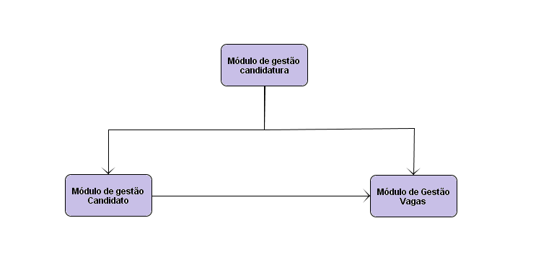

Fonte: Elaborado pelo autor.

* Módulo de Gestão de Candidato: Este módulo é um subsistema que permite controlar detalhadamente todos os candidatos registados no sistema. Possui operações como: Registar um novo candidato; alterar a informação de um candidato já existente; remover a informação de um candidato já existente; pesquisar uma vaga no sistema; candidatar-se a uma vaga; pesquisar a informação de candidato que existem na base de dados;
* Módulo de Gestão Vagas: Este módulo é um subsistema que permite gerir as vagas dentro do sistema, possuindo operações como: registar uma vaga; alterar uma vaga já existente; remover uma vaga já existente; remover um rejeitar um candidato que se candidatou a vaga; aprovar uma candidatura;
* Módulo de gestão de candidatura: Este módulo é um subsistema que permite controlar o processo de candidatura do sistema.

# **Regras de Negócio**

As regras de negócio definem a forma de fazer negócio, reflectindo a política interna, o processo definido e/ou as regras básicas de conduta. Ou seja, é um conjunto de instruções que os usuários já seguem e que o sistema a ser desenvolvido deve contemplar. Restrições, validações, condições e excepções do processo são exemplos clássicos de regras de negócio. Uma regra de negócio não necessariamente será reflectida no sistema como uma funcionalidade, mas ela com certeza determinará uma ou mais funcionalidades do sistema.

Tabela 3.2.1 Regras de negócios

|  |  |  |
| --- | --- | --- |
| **Identificador** | **Função e Perfis** | **Descrição** |
| **RN-1** | Registo do Gestor | Para o funcionamento do sistema, o gestor do sistema deverá se registar previamente no sistema, os quais receberão numeração automática podendo assim incluir os seus dados. |
| **RN-2** | Utilizadores | Os utilizadores do sistema deverão ser necessariamente os empregadores e candidatos. |
| **RN-3** | Registo de Candidato | * O candidato deverá cadastrar-se por via da aplicação mobile; * Ao efectuar o registo, todo o campo é de preenchimento obrigatório. |
| **RN-4** | Acesso aos Módulos | * Somente o utilizador com perfil Administrador terá acesso total aos módulos. |
| **RN-5** | Acesso ao Sistema | * Para utilizar qualquer módulo do sistema o utilizador deverá efectuar o login; * Deverá preencher obrigatoriamente os campos login e senha; * Os dados informados nos campos login e senha deverão ser validados junto ao registo de utilizadores na base de dados. |
| **RN-6** | Registo de Senha | * A senha deve conter no mínimo 5 dígitos sendo letras ou números; * A senha deve ser criptografada pelo sistema. |
| **RN-7** | Pesquisa de Currículo | * O sistema dispõe de 5 métodos de pesquisa de currículo. Os seguintes campos são de preenchimento obrigatório para filtrar a pesquisa:   1. Pesquisa por categoria de trabalho;  2. Pesquisar por área de formação;  3. Pesquisa por ano de experiência.  4. Pesquisa por idade. |
| **RN-8** | Pesquisa de Oportunidade | * O sistema dispõe de 4 métodos de pesquisa de oportunidade. Os seguintes campos são de preenchimento obrigatório para filtrar a pesquisa:   1. Pesquisa por categoria de trabalho;  2. Pesquisar por área de formação;  3. Pesquisa por ano de experiência. |

# **Requisitos Funcionais**

Requisitos funcionais descrevem uma interacção entre o sistema e o seu ambiente, como o sistema deve agir considerando uma determinada acção. Os requisitos funcionais correspondem a listagem de todas as funções que o sistema deve exercer. A tabela a seguir apresenta os principais requisitos funcionais deste sistema.

Tabela 3.3.1 Requisitos Funcionais.

|  |  |  |
| --- | --- | --- |
| **ID** | **Descrição** | **Prioridade** |
| **RF01** | O sistema deve permitir a autenticação do usuário. | Importante |
| **RF02** | O sistema deve permitir fazer a gestão dos gestores (Registar, alterar, atribuir e visualizar dados dos gestores). | Importante |
| **RF03** | O sistema permitirá que a empresa possa solicitar uma entrevista de emprego aos candidatos. | Essencial |
| **RF04** | O sistema permitirá que a empregador crie uma lista de candidatos favoritos, ao pesquisar, possibilitando assim adicionar e excluir candidatos nessa lista para posteriormente analisar os currículos. | Desejável |
| **RF05** | O sistema deve permitir a pesquisa de oportunidade | Desejável |
| **RF06** | O sistema permitirá que o empregador visualize os currículos dos candidatos. | Essencial |
| **RF07** | O sistema permitirá que o candidato realize seu cadastro, bem como editá-lo ou excluí-lo. | Essencial |
| **RF08** | O sistema permitirá realizar o cadastro do currículo, bem como editar, excluir e visualizar o mesmo | Essencial |
| **RF09** | O sistema permitirá que o candidato pesquise oportunidades de emprego por área profissional. Ex: rede, programação. | Essencial |
| **RF10** | O sistema permitirá ao candidato enviar seu currículo cadastrado para as oportunidades de emprego. | Essencial |
| **RF11** | O sistema possibilitará ao candidato confirmar a sua presença em uma entrevista de emprego, quando esta for solicitada. | Essencial |
| **RF12** | O sistema permitirá que a empregador **cadastre** suas oportunidades de emprego, bem como editar, excluir e visualizá-las. | Essencial |
| **RF13** | O sistema permitirá que a empregador pesquise os candidatos por nome, titulação, oportunidade de emprego. | Essencial |
| **RF14** | O sistema permitirá que a empregador solicite o currículo do candidato. | Essencial |
| **RF14** | O sistema deve permitir gerar relatórios. | Desejável |

# **Requisitos Não Funcionais**

Para que os objectivos dos requisitos funcionais possam ser alcançados com sucesso é necessário que tenhamos requisitos não funcionais, pois estes fornecem a base para o funcionamento real do sistema. Os requisitos não funcionais são restrições e qualidades que se colocam sobre como o sistema deve realizar os seus requisitos funcionais. A tabela a seguir apresenta os principais requisitos não funcionais deste sistema.

Tabela 3.4.1 Requisitos não Funcionais

|  |  |  |
| --- | --- | --- |
| **ID** | **Tipo** | **Descrição** |
| **RNF01** | Segurança | Para acessar o sistema o usuário deverá fazer login e o sistema deverá disponibilizar a possibilidade de lembrar os dados para ele. |
| **RNF02** | Confiabilidade | O sistema deverá sincronizar automaticamente com a aplicação web, os dados inseridos e processados por meio da aplicação Android. |
| **RNF03** | Desempenho | O sistema deverá ser uma Aplicação com tempo de resposta eficiente |
| **RNF04** | Integridade/Segurança | O sistema deverá ter um nível de segurança aceitável, permitindo que somente pessoas autorizadas possam acessar. |
| **RNF05** | Interface | O sistema deverá apresentar uma interface amigável, consistente, intuitiva e de fácil acessibilidade, isto é, suas informações e funcionalidades deverá estar visível e disponível. |
| **RNF06** | Confiabilidade | O sistema deverá estar em serviço a tempo inteiro |

# **Diagrama de Caso de Uso**

O Diagrama de caso de uso descreve as principais funcionalidades do sistema e a interacção dessas funcionalidades com os usuários do mesmo sistema. Serve para representar como os casos de uso interagem entre si no sistema e com os usuários (autores), ou seja, como as funcionalidades se relacionarão umas com as outras e como serão utilizadas pelo usuário, durante o uso do sistema.



## Diagrama de Caso de Uso do Sistema

A figura abaixo descreve as principais funcionalidades do sistema e iteração dessas funcionalidades com os seus usuários.

Figura 3.5.1 Diagrama de Caso de Uso

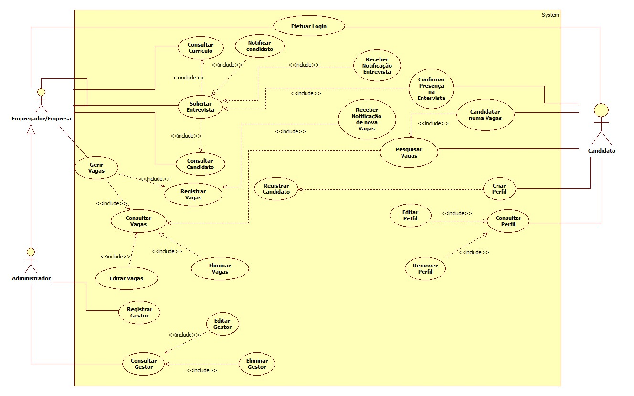

# **Descrição de Casos de Uso**

A descrição de Casos de uso é uma abordagem detalhada da descrição ou narrativa dos casos de uso.



## JB-1 Registrar vagas.

Tabela 3.6.1 Descrição de caso de uso registrar vagas

|  |  |
| --- | --- |
| **Identificação** | JB-01 |
| **Caso de uso** | Registrar vagas |
| **Actores** | Empregador |
| **Pré-condições** | O actor deve estar logado no sistema |
| **Pós-condições** | - O actor é armazenado na base de dados do sistema. |
| **Fluxo básico** | 1- O actor inicia esse caso de uso quando selecciona a opção “Registrar nova vagas” no menu da tela principal do aplicativo.  2- O sistema apresenta uma tela com as informações necessários para realizar a acção.  3 - O actor fornece os dados necessários e clica em salvar.  4 - O sistema verifica os dados a serem enviadas [A2].  5 - O sistema informa que a vaga foi criada com sucesso.  6 - Caso de uso encerrado. |
| **Fluxo Alternativo** | A2 – Dados submetido incorretamente:  4 - O sistema informa para preencher os campos obrigatórios ou vazios.  5 - O sistema retorna ao passo 3 do fluxo principal. |

## JB-02 Candidatar a vaga

Tabela 3.6.2 Descrição de Caso de Uso Candidatar a Vaga

|  |  |
| --- | --- |
| **Identificação** | JB-02 |
| **Caso de uso** | Candidatar a Vagas |
| **Actores** | Candidato |
| **Pré-condições** | - O actor deve estar logado no sistema |
| **Pós-condições** | - A informação deve ser apresentada. |
| **Fluxo básico** | 1 - Este caso de uso inicia quando o actor selecciona a opção “Ver vagas de emprego” na tela principal.  2 - O sistema mostra tela das vagas para actor.  3 - O sistema retorna à informação solicitada.  4 –O actor solicita uma candidatura  5 – O sistema informa solicitação efectuada com sucesso.  5 -- Caso de uso encerrado. |
| **Fluxo Alternativo** | --- |

# **Diagrama de Actividade**

Um Diagrama de Actividades associado a um Caso de Uso descreve as actividades realizadas pelo Actor e pelo Sistema, tendo como referencial o ponto de vista dos actores que colaboram com o sistema.



## Diagrama de Actividade Registar Oportunidade.

A figura 3 ilustra o diagrama de actividades referente ao caso de uso Registar Oportunidade, mostra a interacção do usuário com o sistema e como o sistema corresponde a interacção dentro do módulo de Oportunidade de emprego no sistema.

Figura 3.7.1 Diagrama de Actividade Registrar vagas

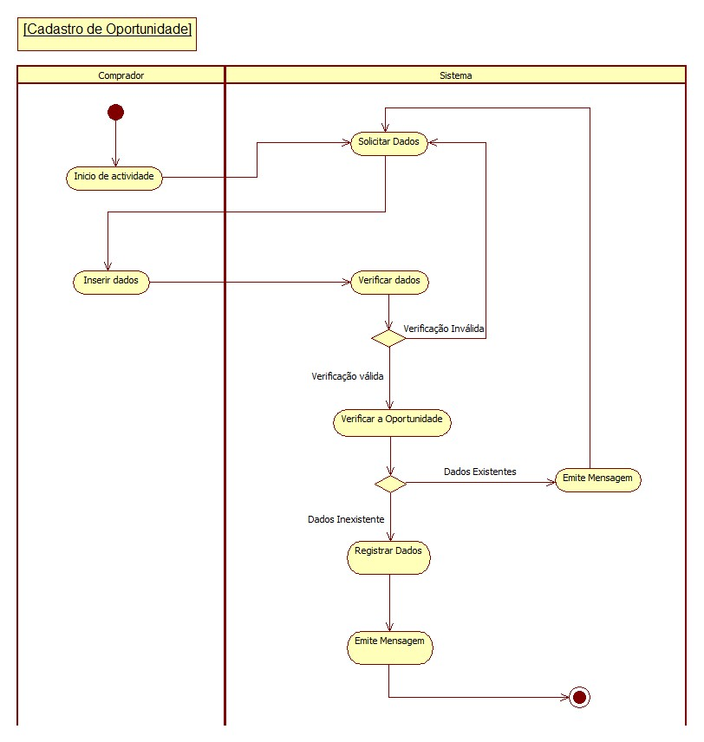

Fonte: Elaborado pelo autor.

## Diagrama de Actividade Consultar vagas.

A figura 4 ilustra o diagrama de actividades referente ao caso de uso Consultar Oportunidade, mostrando a interacção do usuário com o sistema

Figura 3.7.2 Diagrama de Actividade Consultar vagas

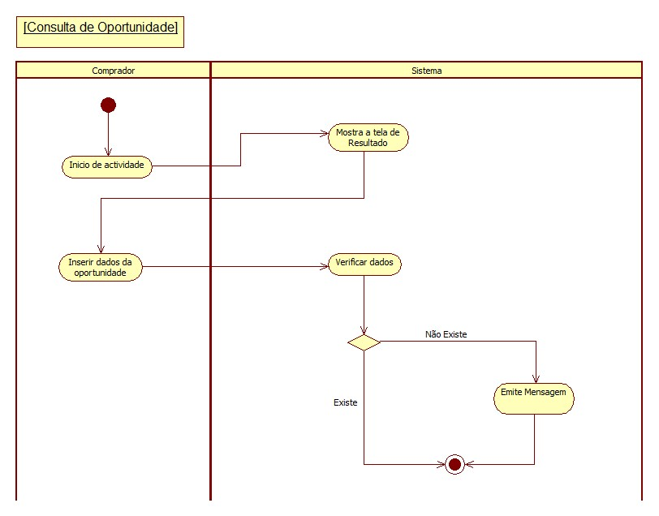

Fonte: Elaborado pelo autor.

# **Diagrama de Sequência**

O diagrama de sequência é um diagrama que tem o objectivo de mostrar como as mensagens entre os objectos são trocadas no decorrer do tempo para a realização de uma operação



## Registrar Vagas.

A figura 5 referencia o diagrama de sequência do caso de uso Registrar vagas

Figura 3.8.1 Diagrama de sequência Registrar vagas

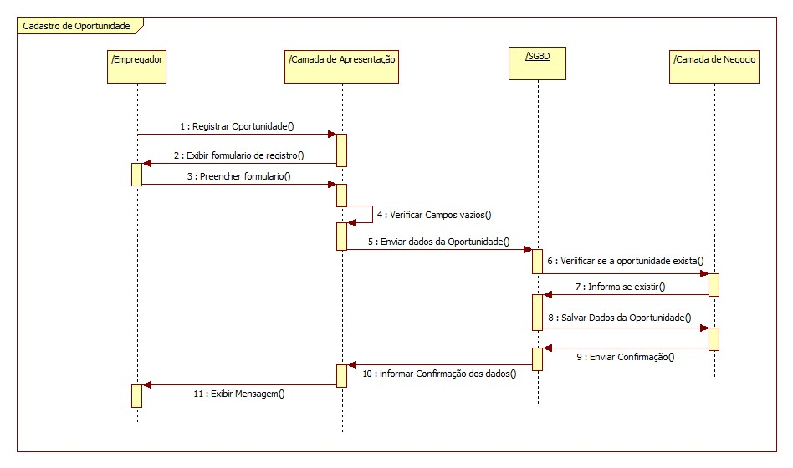

Fonte: Elaborado pelo autor.

## Consulta Vagas.

A figura 6 referencia o diagrama de sequência do caso de uso Consultar vagas.

Figura 3.8.2 Diagrama de sequência consultar vagas

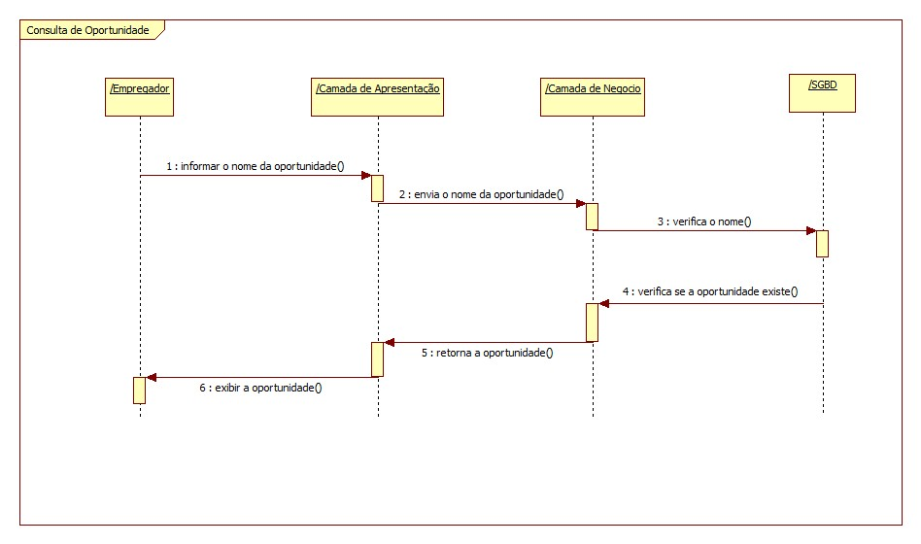

Fonte: Elaborado pelo autor.

# **Diagrama de Colaboração**

O Diagrama de colaboração mostra a interacção existente num conjunto de objectos e seus relacionamentos, dando ênfase à organização estrutural dos objectos. O diagrama mostra os objectos das classes que participam da interacção, mostrando os vínculos entre os mesmos, descrevendo as mensagens que os objectos recebem e enviam.



## Registrar vagas

A figura 7 referencia o diagrama de colaboração do caso de uso Registrar vagas.

Figura 3.9.1 Diagrama de Colaboração Registrar vagas

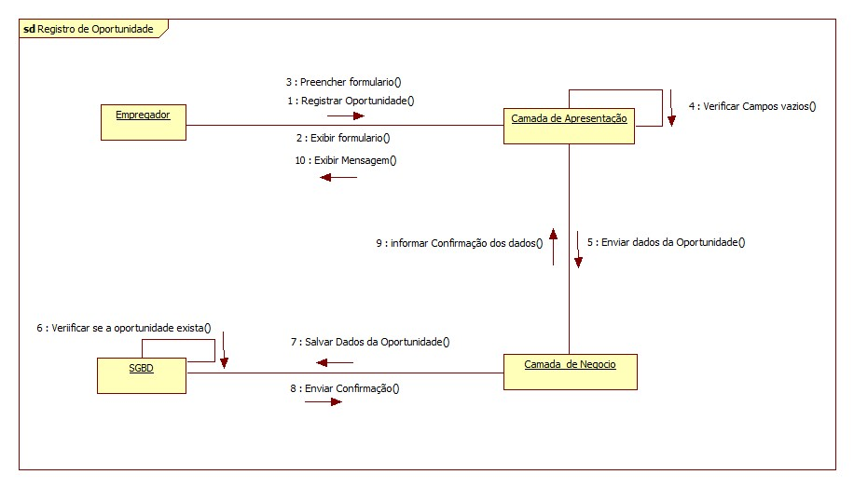

Fonte: Elaborado pelo autor.

# **Projecto do Sistema**

Um protótipo é uma representação concreta, mas parcial do sistema que iremos desenvolver e que permite aos usuários interagirem com o sistema e decidirem se é adequado a eles ou não. A ideia principal da prototipagem é reduzir o tempo e o custo necessário para desenvolver algo que possa ser testado pelos utilizadores, para tal são apresentados: O modelo de dados que define um conjunto de conceitos para a representação de dados (nomeadamente o Modelo de Dados e o Modelo Físico), o Modelo de Classes e a Arquitectura de Hardware e Software.



## Modelo de Dados.

É um modelo que traduz a estrutura lógica dos dados, que satisfaça os requisitos de informação de um sistema de informação [10].

A figura a 8 faz referência o modelo conceitual do sistema (Modelo Entidade Relacionamento)

Figura 3.10.1 Modelo de Dados

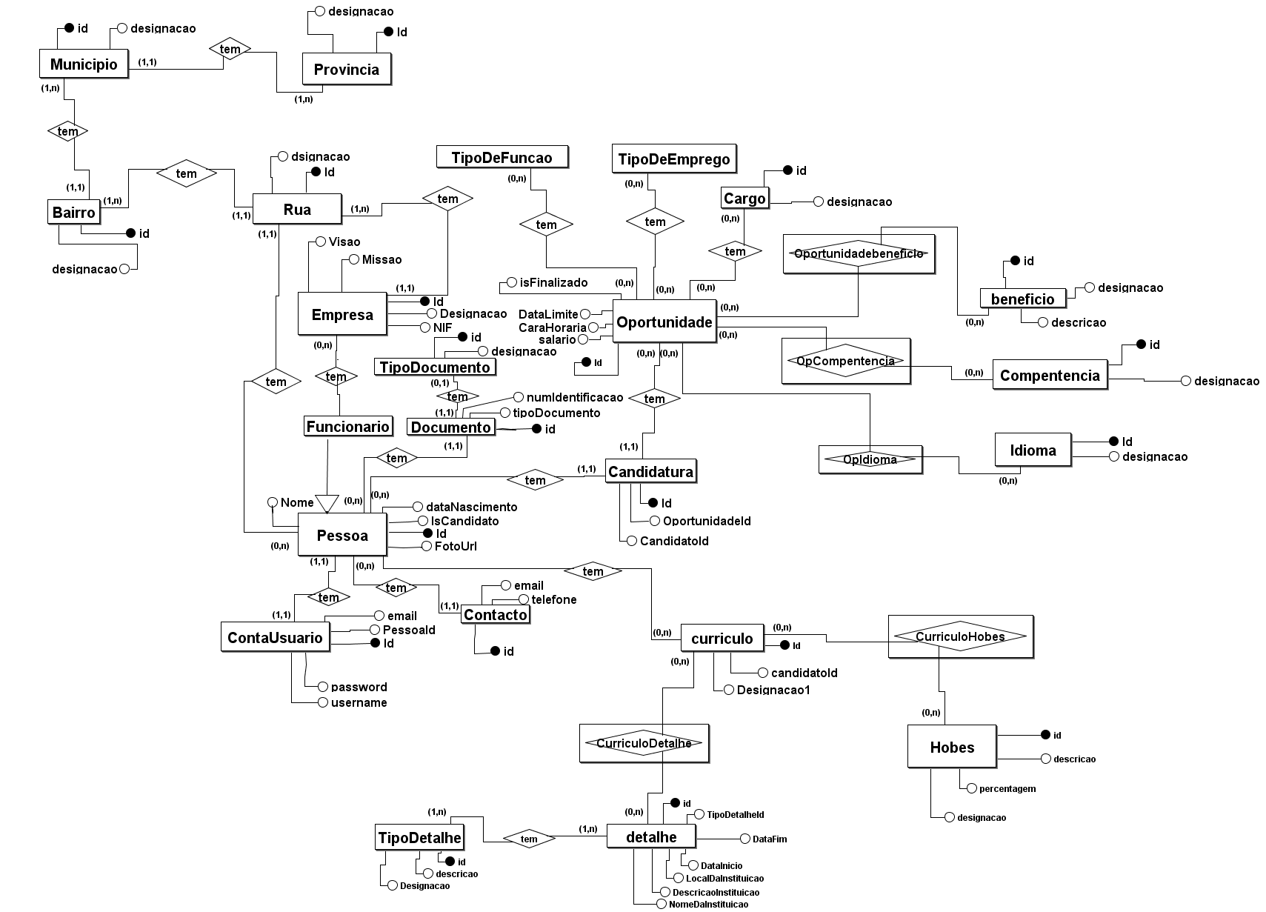

## Modelo de Físico.

O Modelo Físico é um modelo que representa os dados em alguma estrutura (lógica) de armazenamento de dados, também chamados de modelos de Base de Dados, são dependentes da Base de Dados.

A figura a 9 referência o modelo físico gerado a partir do modelo de dados do sistema.

Figura 3.10.2 Modelo de Físico

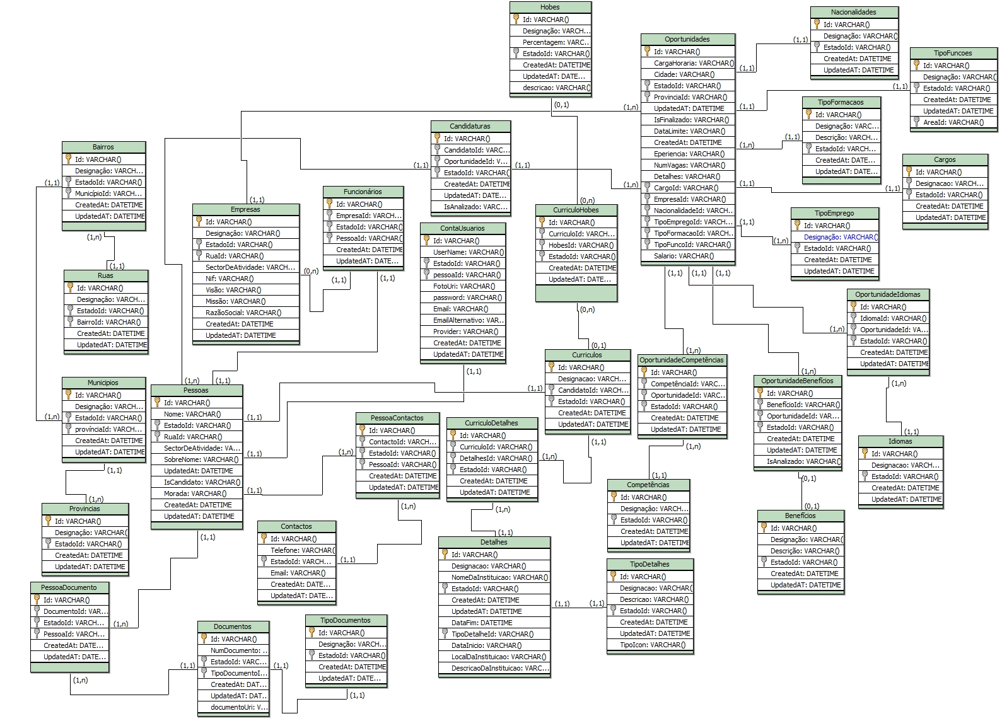

## Modelo de Classes

O Modelo de Classes é um modelo que descreve um conjunto de objectos que compartilham os mesmos atributos, operações, relações e semântica [7]. A figura a 10 referencia o Modelo de Classes (Diagrama de classes) do sistema.

Figura 3.10.3 Modelo classes

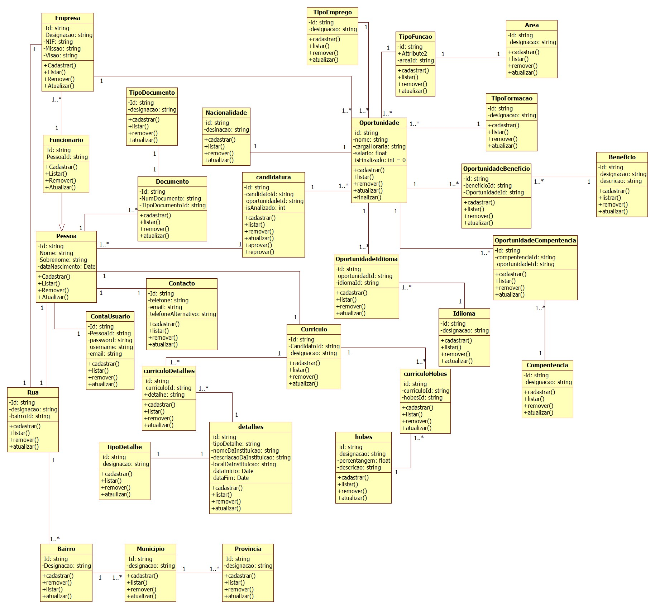

## Arquitectura de Software

No modelo arquitectural de 3 camadas temos uma Camada de Persistência (Servidor de Banco de Dados), onde ficará os bancos de dados da aplicação. Temos também a Camada de Lógica de Negócio (Servidor de Aplicação), onde rodará a aplicação Web (seja ela Java, PHP, ASP ou qualquer outra linguagem) e uma camada de apresentação, que é representada pela máquina cliente que acesa a aplicação. Separar as camadas em máquinas diferentes oferece um bom desempenho para aplicações que são acessíveis por diversos clientes simultâneos. Porém, o Servidor de Aplicação e de Banco de Dados podem estar juntos em uma mesma máquina. Tendo em vista essa arquitectura, é fundamental que os servidores estejam preparados para suportar a aplicação. Para isso eles precisam estar equipados com softwares necessários para rodar a aplicação web.

Figura 3.10.4 Arquitectura de Software

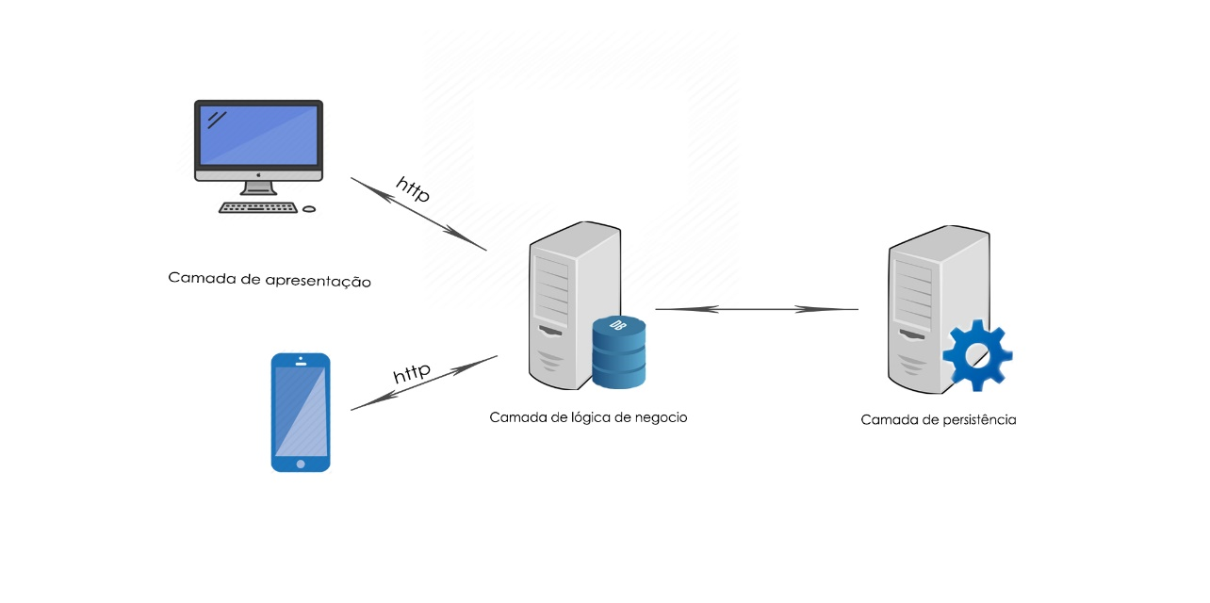

Fonte: Elaborado pelo autor.

## Arquitectura de Hardware

A arquitectura de Hardware demonstra quais os componentes necessários para a implementação do sistema, a infra-estrutura tecnológica de suporte ao sistema.

Figura 3.10.5 Arquitectura de Hardware

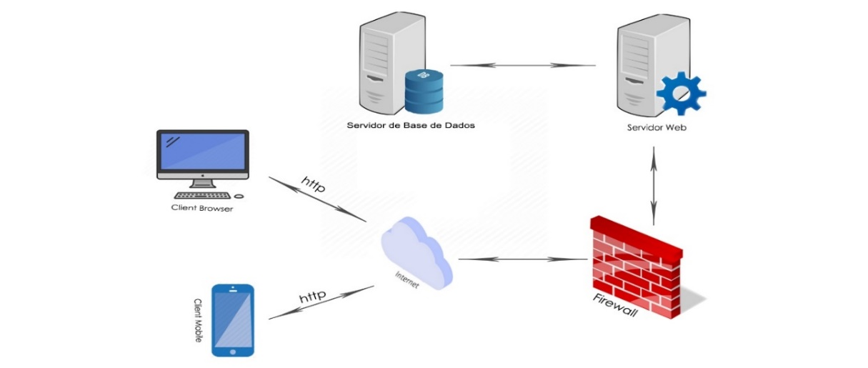

Fonte: Elaborado pelo autor.

# **Aspectos de Implementação**

O PE é um sistema Web e Mobile que irá disponibilizar para a empresa IS e profissionais um sistema que viabilize e dinamize a gestão de OE e SC, criando uma estrutura singular que permite a gestão das empresas desse grande sector.

A implementação deste projecto começou com a escolha da interface adequada por meio de ferramentas próprias de desenho de modo a ter um modelo a seguir na fase de estruturação e estilização da interface geral do sistema. Usou-se a ferramenta Visual Studio Code como ambiente de desenvolvimento de todo sistema, por ser um software multiplataforma, no entanto recomendado por vários desenvolvedores.

Do lado do servidor usou-se o runtime Node Js com a linguagem base JavaScript uma linguagem compilada e, usada originalmente apenas para o desenvolvimento de aplicações presentes e actuantes no lado do servidor, capazes de gerar conteúdo dinâmico, ela foi usada para a criação do servidor e API integrado com Graphql sendo uma linguagem de consulta para consumir as api. No lado do cliente usou-se a framework Reactjs e React Native, sendo uma biblioteca JavaScritp de código aberto com o foco em criar interfaces de usuários (frontend) em páginas web e aplicações moveis, usadas em grandes empresas, como o facebook, netflix, Airbnb, etc.

Para auxiliar nas requisições e postagem de dados usou-se o GraphQL, é uma linguagem de consulta criada pelo Facebook em 2012 e lançada publicamente em 2015. É considerada uma alternativa para arquitecturas REST, além de oferecer um serviço runtime para rodar comandos e consumir uma API. Para o gestor de base de dados do sistema utilizou-se a Microsoft SQL SERVER, é um sistema gerenciador de Banco de dados relacional (SGBD) desenvolvido pela Microsoft.

# **Capítulo 4 – Considerações Finais**



# **Conclusão**

Com base no que foi apresentado, os RH das empresas terão acesso a um sistema desenvolvido que auxiliará na gestão e na tomada de decisões. Ainda no âmbito da conclusão deste projecto verificou-se que o presente sistema será directamente benéfico não só para as Empresa como também para as pessoas que desejam se candidatar a uma vaga no sistema, trazendo consigo segurança e eficiência com relação a outras empresas nacional que não usufruirão do sistema numa primeira fase.

As pesquisas e visitas a Internacional Seguros foram fundamental e importância para entender os processos de recrutamento e selecção de candidatos de modo a identificar pontos que necessitavam ser desenvolvidos para que assim eu desenvolvesse um sistema no qual contém informações que satisfaçam a necessidade de futuros usuários do sistema.

Em seguida, foi realizado um estudo sobre as formas que seria disponibilizado as oportunidades de empregos e selecção de candidato e análise dos currículos, a fim de colectar as informações necessárias para o entendimento das rotinas internas e requisitos do sistema, criando bases teóricas para que a modelagem do sistema fosse feita.

Com o levantamento dos requisitos e as especificações foi possível identificar os primeiros passos a seguir com o projecto e assim modelar apropriadamente o sistema. Os diagramas da UML foram de extrema importância, pois eles proporcionaram um auto entendimentos dos relacionamentos, comportamentos dos atributos e métodos de cada classe representada na base de dados.

O estudo das tecnologias React js, React Native, Javascript, Node js, Graphql e Visual Studio Code proporcionaram a aprendizagem para o desenvolvimento do sistema, finalizando a criação de todos os módulos espelhados, fazendo assim o sistema ser satisfatório para os usuários finais.

# **Trabalhos Futuros**

Para futuros projectos pretende-se:

* Expandir o projecto para outros países a nível internacional;
* Implementar o subsistema que proverá a gestão dos recursos humanos;
* Ressalta-se a possibilidade de aprimorar o aplicativo com as ferramentas e as tecnologias que a empresa Google disponibiliza, entre elas destaca-se o Firebase e a API Google Maps;

## Sugestões

Para melhorar o funcionamento Sistema e do Aplicativo, recomenda-se a instalação de um servidor com acesso a Internet, dando a possibilidade do uso dos recursos do aplicativo com mais eficácia e sem barreiras geográficas e permitindo que o processo de candidatura e selecção seja feita sem nenhum problema.

# **Referências bibliográficas**

RIBEIRO, L. O Que é UML e Diagramas de Caso de Uso Introducao Pratica a Uml. **DevMedia**, 2012. Disponivel em: <o-que-e-uml-e-diagramas-de-caso-de-uso-introducao-pratica-a-uml>. Acesso em: 15 Maio 2020.

RUP-VC, R. U. P. F. V. C. Conceito: Modelagem de Dados Conceituais. **Rational Unified Process**, 2004. Disponivel em: <https://www.cin.ufpe.br/~gta/rup-vc/index.htm>. Acesso em: 15 Maio 2020.

DE SOUZA, ANSELMA. **A TECNOLOGIA DA INTERNET PARA RECRUTAR E SELECIONAR PESSOAL**. 2005. p.63- Brasília-DF, Junho de 2005.

SOUSA, S. **Tecnologias de Informação - O que são? Para que servem?** 6ª. ed. [S.l.]: FCA, 2009.

MARQUES, RODRIGO. **SISTEMA WEB PARA GERENCIAMENTO DE OPORTUNIDADE DE EMPREGO E CURRÍCULO**. 2005. p.61- PATO BRANCO, 2017.

MORANDI, DIANA. **SISTEMA EM RBC PARA APOIO DE SELEÇÃO DE CURRÍCULO**. 2005. p.61- Itajaí (SC), novembro de 2010.

SOUZA, N. Diagrama de Colaboração. **Slide Player**, 2015. Disponivel em: <https://slideplayer.com.br/slide/3667526/>. Acesso em: 15 Maio 2020.

TYBEL, D. Orientações básicas na elaboração de um diagrama de classes. **DevMedia**, 2016. Disponivel em: <https://www.devmedia.com.br/orientacoes-basicas-na-elaboracao-de-um-diagrama-de-classes/37224>. Acesso em: 15 Maio 2020.

VENTURA, P. O Que é Regra de Negócio. **ateomomento**, 2016. Disponivel em: <https://www.ateomomento.com.br/o-que-e-regra-de-negocio/>. Acesso em: 15 Maio 2020.

VENTURA, P. O Que é Requisito Funcional. **Até o Momento**, 2016. Disponivel em: <https://www.ateomomento.com.br/o-que-e-requisito-funcional/>. Acesso em: 15 Maio 2020.

VENTURA, P. UML Diagrama de Atividades. **Até o Momento**, 2016. Disponivel em: <https://www.ateomomento.com.br/uml-diagrama-de-atividades/>. Acesso em: 15 Maio 2020.

VENTURA, P. Diagrama de Sequência UML. **Até o Momento**, 2018. Disponivel em: <https://www.ateomomento.com.br/diagrama-de-sequencia-uml/>. Acesso em: 15 Maio 2020.

# **Apêndice**

Anexo A – Principais interfaces do Aplicativo

Figura 0.1 Tela para logar na aplicação web

Tela para efetuar o login na aplicação, o usuário põe o email ou username e palavra passe

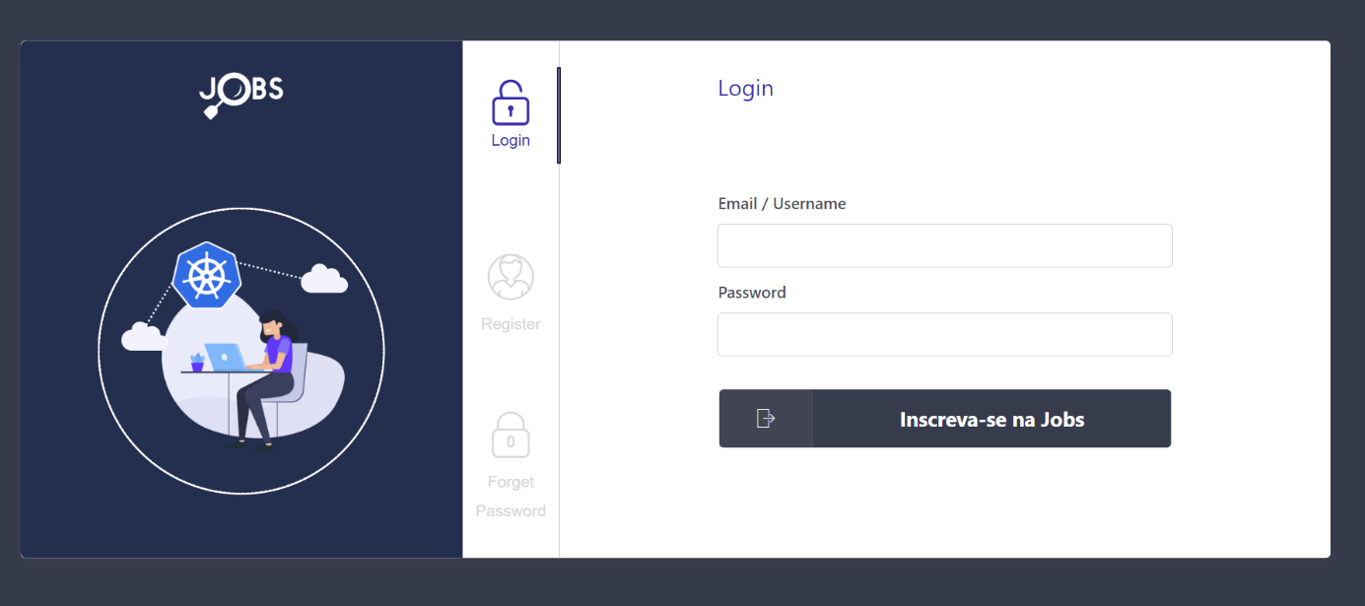

Figura 0.2 - Tela de cadastro de uma oportunidade de emprego

Tela para efetuar o cadastro de vagas ou oportunidade de empregos, aqui o empregador vai preencher todos os campos de modo a se efetuar o cadastro das vagas

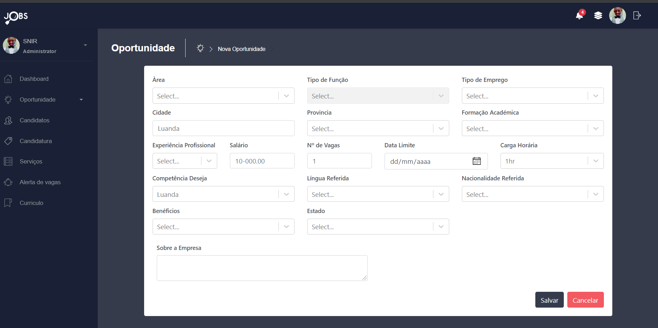

Figura 0.3 - Tela para listagem das oportunidades (vagas)

Tela de listagem de todas as vagas de um empregador, aqui serão listadas as vagas e algumas estatísticas

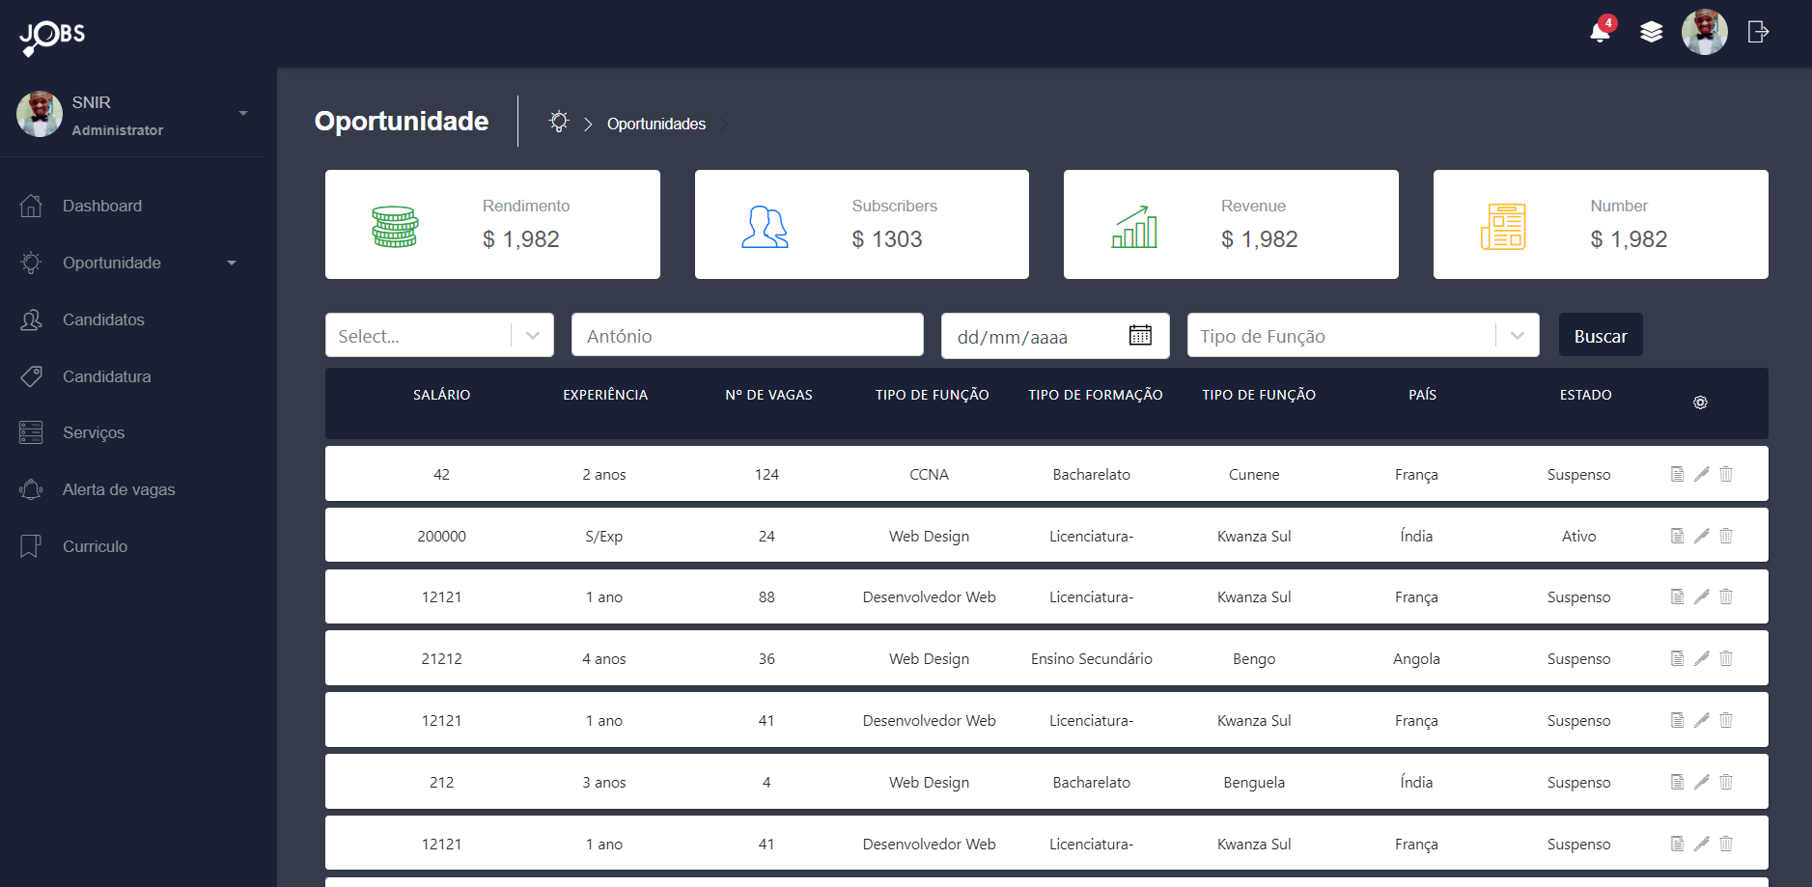

Figura 0.4 - Detalhes da oportunidade (Vagas)

Tela para visualizar os detalhes de uma determinada vaga, poderá também ver os candidatos inscrito, aceitar ou rejeitar a candidatura, visualizar o currículo de um candidato.

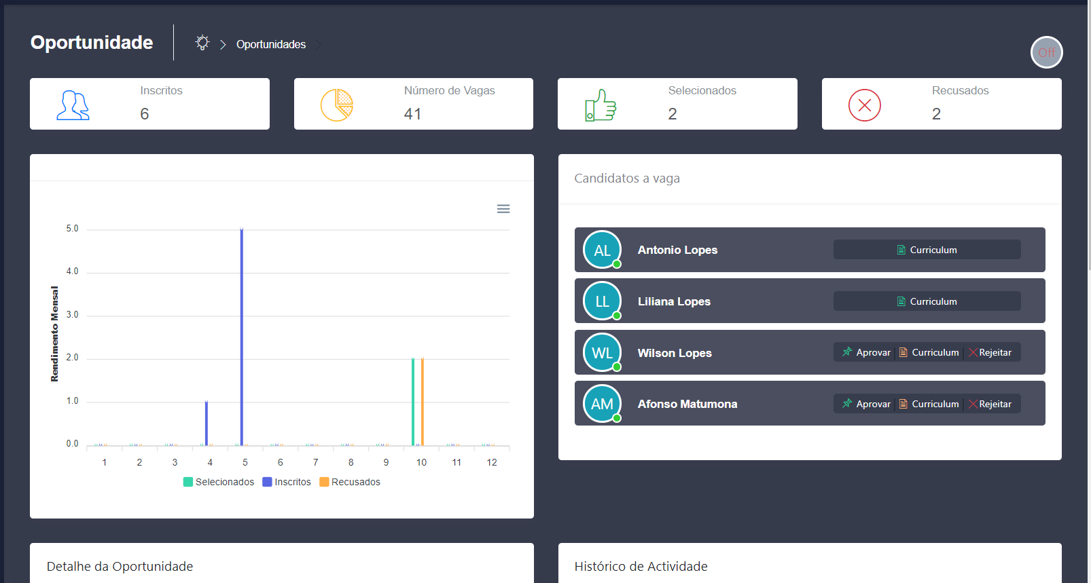

Figura 0.5 - Currículo do candidato

Tela para ver o currículo de um candidato inscrito numa vaga, também o empregador poderá aceitar ou rejeitar a candidatura.

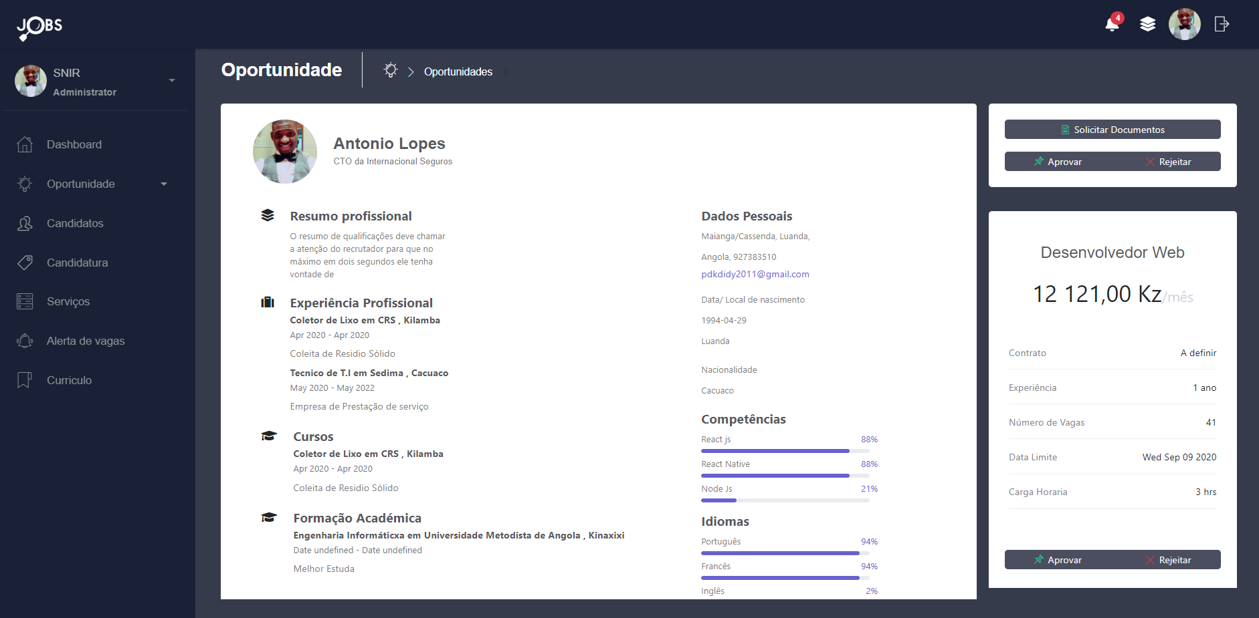

Trencho B – Base de Dado

USE JOBSOFFERS

GO

CREATE TABLE [Oportunidades](

Id UNIQUEIDENTIFIER NOT NULL PRIMARY KEY DEFAULT NEWID(),

CargaHoraria varchar(50) NULL,

Salario varchar(50) NULL,

DataLimite date NULL,

Status int NOT NULL,

IsFinalizado int NOT NULL,

EstadoId UNIQUEIDENTIFIER UNIQUE NOT NULL FOREIGN KEY REFERENCES Estados(Id),

Cidade varchar(50) NULL,

CreatedAt date NULL,

UpdatedAt date NULL,

TipoEmpregoId UNIQUEIDENTIFIER UNIQUE NOT NULL FOREIGN KEY REFERENCES TipoEmpregos(Id),

TipoFormacaoId UNIQUEIDENTIFIER UNIQUE NOT NULL FOREIGN KEY REFERENCES TipoFormacaos(Id),

TipoFuncaoId UNIQUEIDENTIFIER UNIQUE NOT NULL FOREIGN KEY REFERENCES TipoFuncoes(Id),

ProvinciaId varchar(50) NULL,

NacionalidadeId UNIQUEIDENTIFIER UNIQUE NOT NULL FOREIGN KEY REFERENCES Nacionalidades(Id),

Experiencia varchar(50) NULL,

NumVagas varchar(50) NULL,

Detalhes varchar(500) NULL,

CargoId UNIQUEIDENTIFIER UNIQUE NOT NULL FOREIGN KEY REFERENCES Cargos(Id),

EmpresaId UNIQUEIDENTIFIER UNIQUE NOT NULL FOREIGN KEY REFERENCES Empresas(Id),

);

CREATE TABLE [Pessoas](

Id UNIQUEIDENTIFIER NOT NULL PRIMARY KEY DEFAULT NEWID(),,

Nome varchar(50) NULL,

SobreNome varchar(50) NULL,

DataNascimento date NULL,

Status int NOT NULL,

EstadoId UNIQUEIDENTIFIER UNIQUE NOT NULL FOREIGN KEY REFERENCES Estados(Id),

CreatedAt date NULL,

UpdatedAt date NULL,

IsCandidato int NOT NULL,

Morada varchar(50) NULL,

RuaId UNIQUEIDENTIFIER UNIQUE NOT NULL FOREIGN KEY REFERENCES Ruas(Id),

);

CREATE TABLE [Candidaturas](

Id UNIQUEIDENTIFIER NOT NULL PRIMARY KEY DEFAULT NEWID(),

Status int NOT NULL,

EstadoId UNIQUEIDENTIFIER UNIQUE NOT NULL FOREIGN KEY REFERENCES Estados(Id),

CandidatoId UNIQUEIDENTIFIER UNIQUE NOT NULL FOREIGN KEY REFERENCES Pessoas(Id),

OportunidadeId UNIQUEIDENTIFIER UNIQUE NOT NULL FOREIGN KEY REFERENCES Oportunidades(Id),

CreatedAt date NULL,

UpdatedAt date NULL,

IsAnalizado int NOT NULL,

);

CREATE TABLE [Empresas](

Id UNIQUEIDENTIFIER NOT NULL PRIMARY KEY DEFAULT NEWID(),

Designacao varchar(50) NULL,

Nif varchar(50) NULL,

RazaoSocial varchar(250) NULL,

Missao varchar(250) NULL,

Visao varchar(50) NULL,

Status int NOT NULL,

EstadoId UNIQUEIDENTIFIER UNIQUE NOT NULL FOREIGN KEY REFERENCES Estados(Id),

CreatedAt date NULL,

UpdatedAt date NULL,

SectorDeAtividade varchar(50) NULL,

RuaId UNIQUEIDENTIFIER UNIQUE NOT NULL FOREIGN KEY REFERENCES Ruas(Id),

Telefone varchar(50) NULL,

DataCriacao date NULL,

);

Trencho C – Código fonte

Função para cadastrar uma oportunidade de emprego

const OportunidadeMutation = {

    addOportunidade: {

        type: OportunidadeType,

        args: {

            input: {

                type: OportunidadeInput,

            },

        },

        async resolve(*parent*, { *input* }) {

            const sysdate = **new** *Date*(*Date*.now());

            const { IdiomaId, BeneficioId, CompetenciaId } = input;

            //Eliminar as propriedade não muito importantes

            delete input.IdiomaId;

            delete input.BeneficioId;

            delete input.CompetenciaId;

            //Criar uma linha de oportunidade

            const data = await Oportunidade.create({

                    Id: uuid(),

                    ...input,

                    CreatedAt: sysdate,

                    UpdatedAt: sysdate,

                })

                .then((*e*) => e)

                .catch((*err*) => err);

            const { Id, EstadoId } = data.dataValues;

            //Adicionar Idiomas de uma oportunidade

            if (!isEmpty(Id) && !isEmpty(IdiomaId)) {

                let osysdate = **new** *Date*(*Date*.now());

                IdiomaId.forEach(async function(*idioma*) {

                    await OportunidadeIdioma.create({

                        Id: uuid(),

                        IdiomaId: idioma,

                        OportunidadeId: Id,

                        EstadoId,

                        CreatedAt: osysdate,

                        UpdatedAt: osysdate,

                    });

                });

            }

            //Adicionar Idiomas de uma oportunidade

            if (!isEmpty(Id) && !isEmpty(BeneficioId)) {

                let osysdate = **new** *Date*(*Date*.now());

                BeneficioId.forEach(async function(*beneficio*) {

                    let data = await OportunidadeBeneficio.create({

                        Id: uuid(),

                        BeneficioId: beneficio,

                        OportunidadeId: Id,

                        EstadoId,

                        CreatedAt: osysdate,

                        UpdatedAt: osysdate,

                    });

                });

            }

            //Adicionar Idiomas de uma oportunidade

            if (!isEmpty(Id) && !isEmpty(CompetenciaId)) {

                let osysdate = **new** *Date*(*Date*.now());

                CompetenciaId.forEach(async function(*competencia*) {

                    let data = await OportunidadeCompetencia.create({

                        Id: uuid(),

                        CompetenciaId: competencia,

                        OportunidadeId: Id,

                        EstadoId,

                        CreatedAt: osysdate,

                        UpdatedAt: osysdate,

                    });

                });

            }

            return data.dataValues;

        },

    }

… Continuação da função de cadastro de oportunidade

            //Adicionar Idiomas de uma oportunidade

            if (!isEmpty(Id) && !isEmpty(BeneficioId)) {

                let osysdate = **new** *Date*(*Date*.now());

                BeneficioId.forEach(async function(*beneficio*) {

                    let data = await OportunidadeBeneficio.create({

                        Id: uuid(),

                        BeneficioId: beneficio,

                        OportunidadeId: Id,

                        EstadoId,

                        CreatedAt: osysdate,

                        UpdatedAt: osysdate,

                    });

                });

            }

            //Adicionar Idiomas de uma oportunidade

            if (!isEmpty(Id) && !isEmpty(CompetenciaId)) {

                let osysdate = **new** *Date*(*Date*.now());

                CompetenciaId.forEach(async function(*competencia*) {

                    let data = await OportunidadeCompetencia.create({

                        Id: uuid(),

                        CompetenciaId: competencia,

                        OportunidadeId: Id,

                        EstadoId,

                        CreatedAt: osysdate,

                        UpdatedAt: osysdate,

                    });

                });

            }

            return data.dataValues;

        },

    }